**PHP核心编程第四天--会话技术**

目录

二、 初识会话技术 3

1. 会话及会话技术 3

1) 为什么需要会话技术 3

2) 什么是会话技术 3

3) 什么是会话周期 3

2. 会话技术分类 4

三、 COOKIE技术初步 4

1. 原理初步 4

1) 概念 4

2. 设置cookie 4

1) 设置语法 4

2) 如何在浏览器查看COOKIE 4

3) 数据类型的要求 5

3. 读取COOKIE数据 5

4. 修改cookie数据 6

5. 删除cookie 6

6. COOKIE运行原理进阶 6

1) 原理图 7

2) HTTP协议角度（结合原理图） 7

四、 COOKIE数据的属性 8

1. 有效期（生命周期） 8

1) 有效期 8

2) 默认生命周期 9

3) 自定义生命周期 9

4) 案例：展示用户的上次登录时间： 10

2. cookie的有效路径（数据的作用范围：目录） 11

3. COOKIE的有效域名 12

1) 默认有效域名 12

2) 自定义有效域名，实现跨子域 12

4. COOKIE案例：记住用户名 14

5. COOKIE总结 16

1) 语法 16

2) 默认值 16

五、 session技术初步 16

1. 什么是session 16

2. 原理 17

3. 基本操作 17

1) 开启session机制 17

2) session数据的读写操作 18

3) 一个重要错误提示 18

4) 应用：登录模块 19

5) 删除一个session数据 20

6) 删除所有session信息 20

7) 销毁session信息 21

4. 从HTTP协议及COOKIE角度分析session原理： 21

1) 运行原理示意图 21

2) session之老王的保险箱 21

3) 深层次理解SESSION 21

4) 两问SESSION 23

5. SESSION配置选项 23

1) session.name 23

2) session.cookie_lifetime 23

3) session.cookie_path 24

4) session.cookie_domain 24

6. session与COOKIE之间的区别与联系 24

1) 区别 24

2) 联系 25

7. 案例：使用SESSION技术实现购物车 25

1) 实现步骤 25

六、 SESSION的垃圾回收机制 26

1. 垃圾回收机制介绍 26

2. session垃圾回收机制 27

3. 参数设置 27

七、 禁用COOKIE，如何使用SESSION 27

1. 禁用COOKIE的方法： 28

2. 禁用COOKIE后,购物车模块的解决思路 28

3. 实现禁用COOKIE情况下的session使用 28

**回顾：**

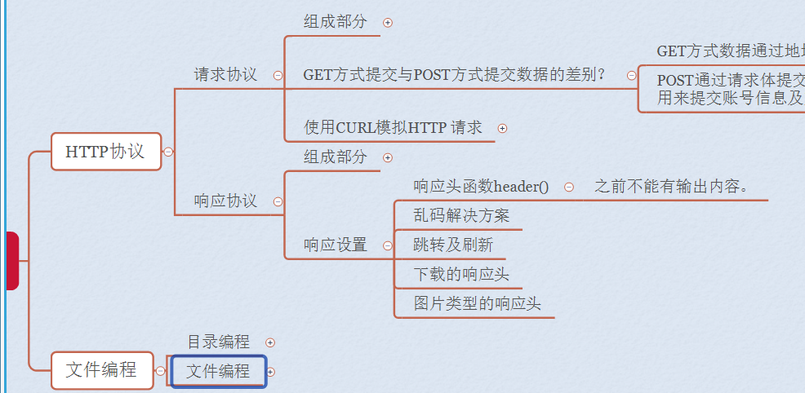

**思考：**

* COOKIE如何增删改查？
* SESSION如何增删改查？
* COOKIE的属性有哪些？如何设置？
* SESSION与COOKIE的区别及联系
* 禁用COOKIE，如何使用SESSION？

# 初识会话技术

HTTP协议的特点：无记忆、无状态。同一浏览器，先后多次请求服务器，服务器不能识别浏览器。一些功能无法实现，如登录模块。

## 会话及会话技术

会话：浏览器与服务器之间的数据交流。

### 为什么需要会话技术

HTTP协议是无状态、无记忆的。多次请求之间，无任何的联系，无法把请求的状态保存下去，即同一用户请求同一网站的不同页面，服务器无法识别是否是同一用户发起的请求。用户无法进行连续的业务逻辑。

如：

登录，在A页面登录，请求B页面，提示登录。

### 什么是会话技术

在同一台浏览器对服务器的多次请求中，将数据持久化存储的技术，以实现连续的业务逻辑

### 什么是会话周期

默认会话周期：从打开浏览器，访问一些web资源，直至关闭浏览器为止，这个时间间隔为会话周期。

类似于事务的处理过程。

会话周期结束可能导致某些数据失效。

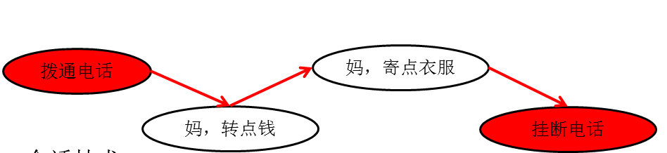

## 会话技术分类

按照数据持久化的位置进行区分，

数据持久化存储在服务器，为**session技术**。

数据持久化存储在浏览器，为**cookie技术**。

# COOKIE技术初步

应用如：已登录过的网站，可实现用户名的自动填充。

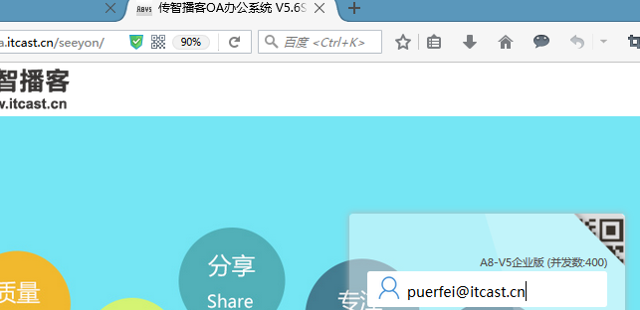

## 原理初步

### 概念

简单理解：浏览器请求时携带自身的身份信息。（带的胸牌）

允许服务器脚本（PHP脚本）在浏览器端存储数据，并以此跟踪及识别用户的技术。

数据设置后，浏览器再次请求服务器指定页面时，将相关的数据发送给服务器脚本，供脚本使用。

## 设置cookie

cookie本质为简单数据，基本操作逻辑为增删改查。

### 设置语法

setcookie(数据名，数据)；

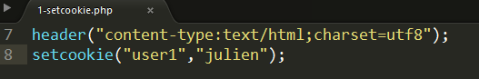

### 如何在浏览器查看COOKIE

火狐浏览器：选项---隐私---历史记录---移除单个COOKIE。

谷歌浏览器：设置—隐私设置—内容设置—cookie—所有cookie和网站数据

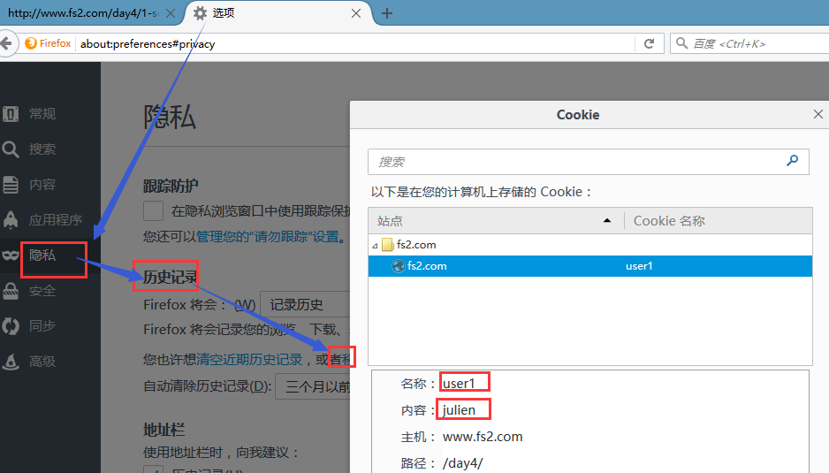

### 数据类型的要求

存储的类型一般为字符串。无法存储复杂的数据。可以存储汉字，在浏览器查看时为转码后的数据。

类型特例：类似数组的方式。



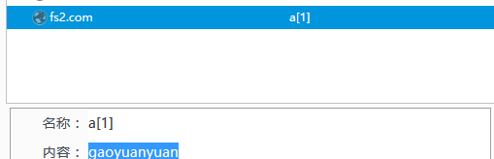

## 读取COOKIE数据

* 可以通过全局变量$_COOKIE读取。
* 同一网站的不同页面的数据共享：对于同一个浏览器，在网站的A页面设置的COOKIE数据，可以在网站的B脚本中读取到。

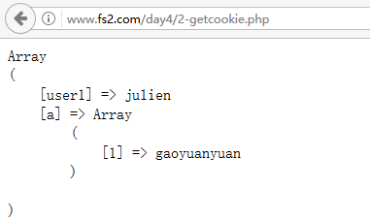

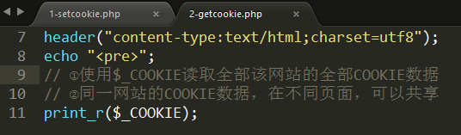

* COOKIE数据是基于浏览器的：在A浏览器请求页面设置的COOKIE数据，在B浏览器请求同样的页面，无法访问。

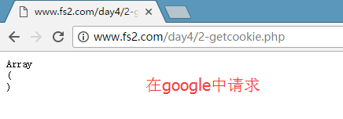

* 无法通过$_COOKIE添加数组元素的方式设置数据，实现数据在客户端的长久保存（setcookie本质为通过HTTP响应协议来通知浏览器对数据进行操作）。

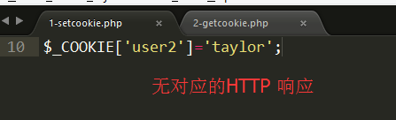

## 修改cookie数据

setcookie语法，将已经存在的COOKIE变量设置为其他值。

setcookie(“变量名”，“新值”);

执行过程，相当于修改变量值。

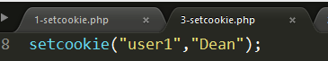

## 删除cookie

没有显式的删除函数。可以通过设置COOKIE数据为空字符串来实现。COOKIE数据为空后，浏览器自动消除该数据空间。

setcookie(“变量名”，“”)；

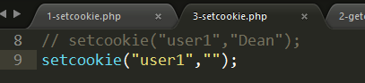

## COOKIE运行原理进阶

### 原理图

请求页面时，浏览器按照服务器脚本的要求处理数据。

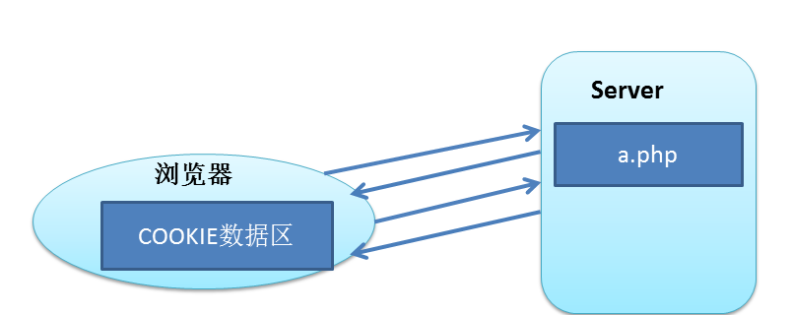

* 1. COOKIE数据保存在浏览器端。
  2. COOKIE数据本身为浏览器的身份信息。在请求中，通过HTTP协议传输COOKIE数据。
  3. 服务器脚本接收到COOKIE数据后，可以识别浏览器的身份信息。

### HTTP协议角度（结合原理图）

通过HTTP请求及响应进行COOKIE数据的读取及设置。

* 1. 第一次请求。在响应中：服务器通知浏览器设置数据。

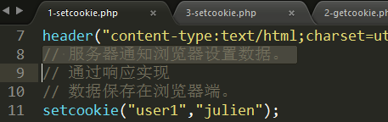

set-cookie:通知浏览器在浏览器端保存对应的数据。

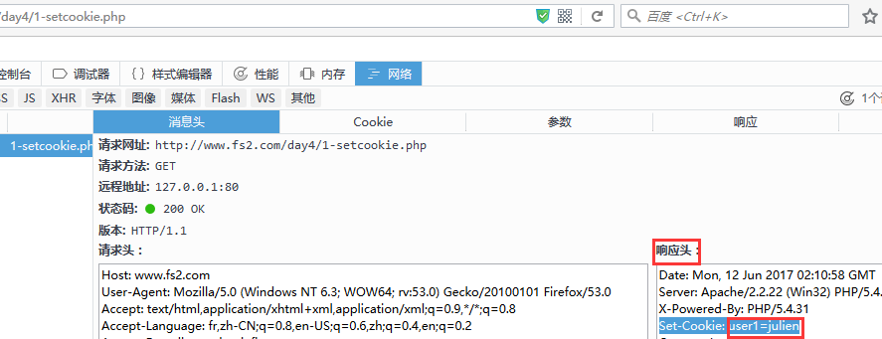

* 1. **其他次**：修改数据

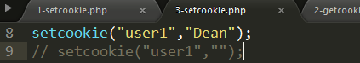

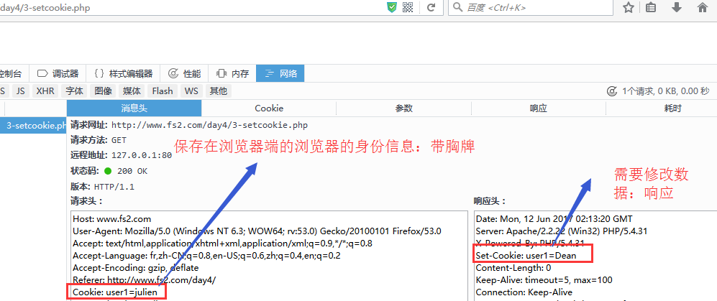

# COOKIE数据的属性

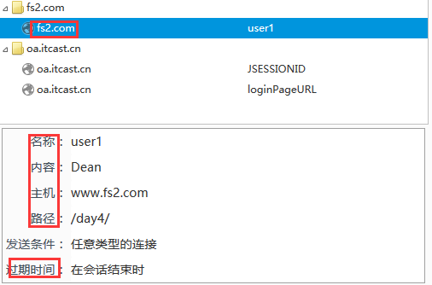

## 有效期（生命周期）

关闭浏览器之后再读取：

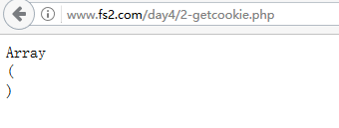

COOKIE数据的默认的生命周期是会话周期，即在浏览器窗口关闭之前，一直存在。关闭后立即消失。

关闭浏览器：相当于结束默认的会话，COOKIE数据自动消失。再次打开浏览器，相同页面读取数据，无法读到。

好处：减少空间占用，减少HTTP传输的数据量，提高数据安全。

### 有效期

设置COOKIE的第三个参数，为设置其有效期。

setcookie(“名称”,”值”，“有效期”);

即COOKIE数据的有效时间，使用时间戳（秒数）来表示。HTTP请求中，仅携带在有效期内的COOKIE数据。可以减少携带的数据量。

### 默认生命周期

为会话周期：浏览器关闭，数据即消失。

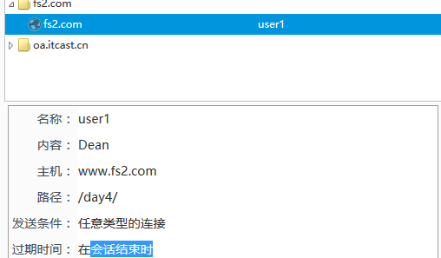

### 自定义生命周期

* 默认会话周期：

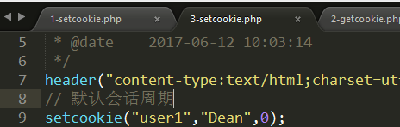

* 删除单个COOKIE数据的另外一种方法：

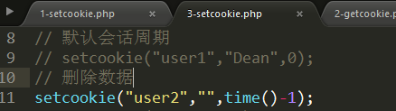

* 一周：

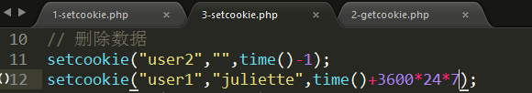

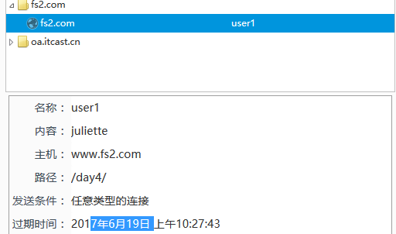

* 永久有效：

使用常量PHP_INT_MAX

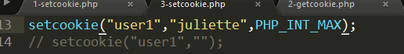

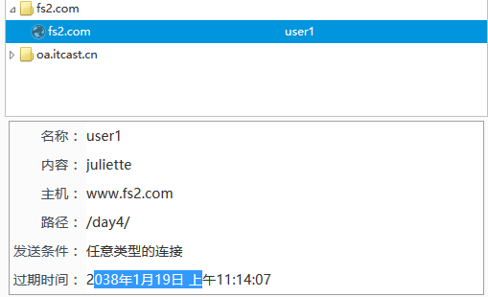

### 案例：展示用户的上次登录时间：

第一次访问提示欢迎访问，其他次提示用户名及上次的访问时间。

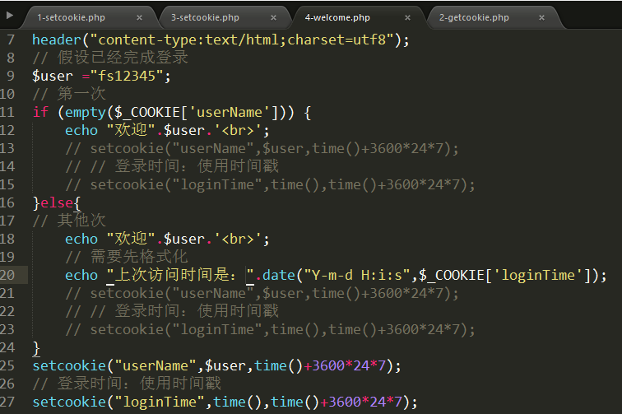

第一次：

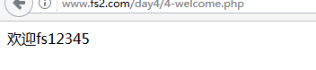

其他次：

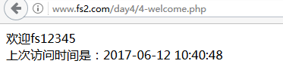

## cookie的有效路径（数据的作用范围：目录）

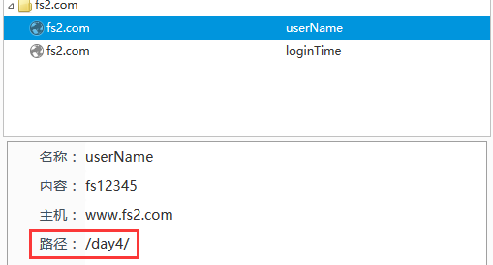

设置后，默认当前目录及子目录有效。

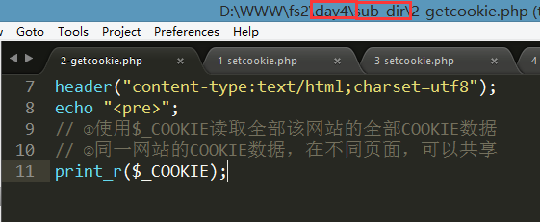

上一级目录，不能读取：

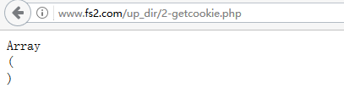

设置COOKIE的第四个参数，为设置其有效路径。

* 默认在当前目录（脚本所在的目录）及子目录，脚本可以直接访问对应COOKIE信息。父目录无法访问子目录的COOKIE信息。
* 通常设置为/，表示网站根目录、整站有效

将上例的COOKIE数据设置为整站有效：

setcookie(名称，值，有效期，有效路径);

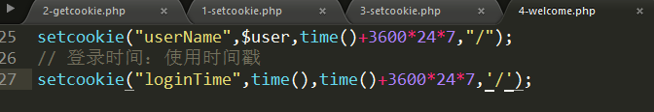

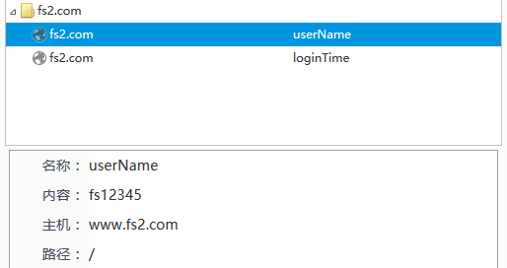

子目录：

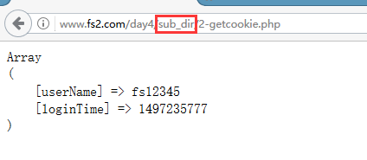

上一级：

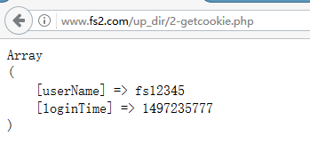

## COOKIE的有效域名

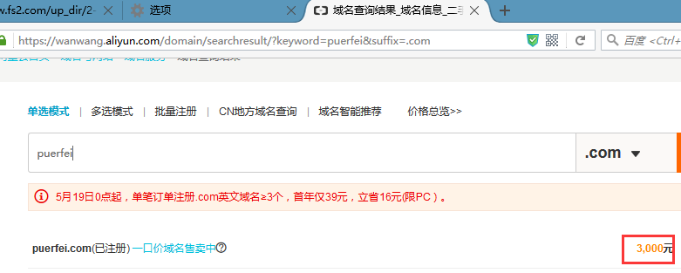

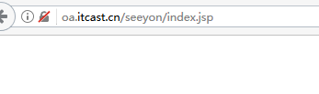

域名：itcast.cn

主机(子域名或者二级域名)：[www.itcast.cn](http://www.itcast.cn) oa.itcast.cn tb.itcast.cn mail.itcast.cn

### 默认有效域名

当前域名有效。

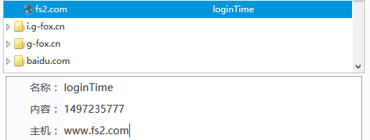

A网站设置的COOKIE数据，不会发送到B网站。

### 自定义有效域名，实现跨子域

一级域名与二级域名：

整站(整个域名)有效的配置方法：

1. 虚拟主机配置

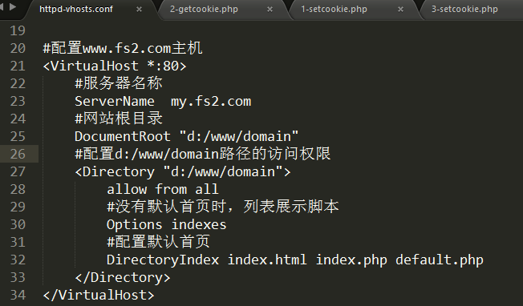

1. 域名解析

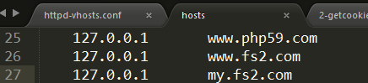

1. 设置COOKIE数据：[www.fs2.com](http://www.fs2.com).

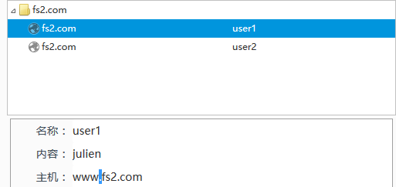

1. 读取COOKIE数据：my.fs2.com

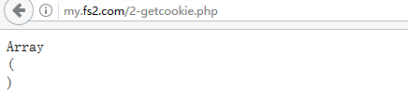

1. 正确的设置方式为：

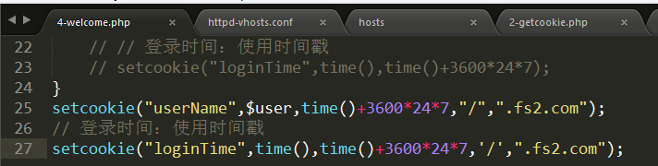

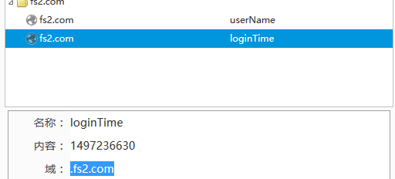

在[www.fs2.com](http://www.fs2.com)读取：

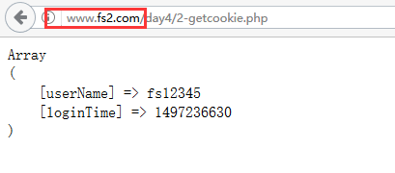

同级域名：my.fs2.com:

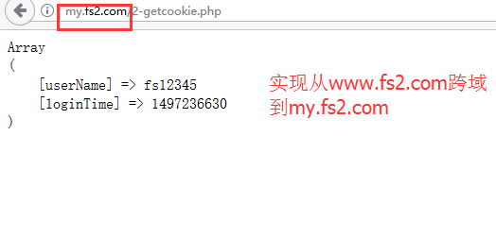

## COOKIE案例：记住用户名

需求：用户勾选记住我选项后，下次登陆自动填充用户名。

<https://login.gome.com.cn/login?intcmp=sy-public01002>

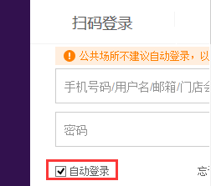7

* 1. 登录表单：用户名、密码、记住我多选项。

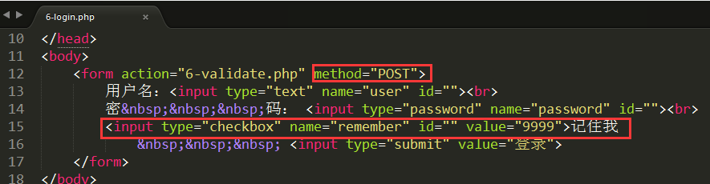

* 1. 需要一个用户表。

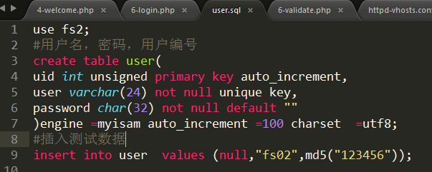

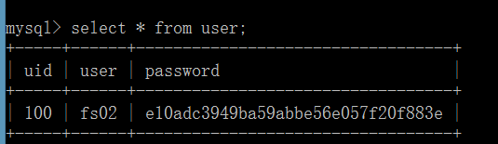

* 1. 数据验证处理。验证用户名及密码。

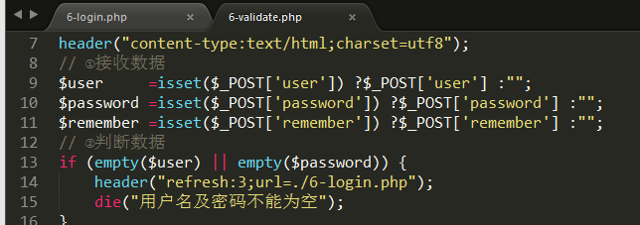

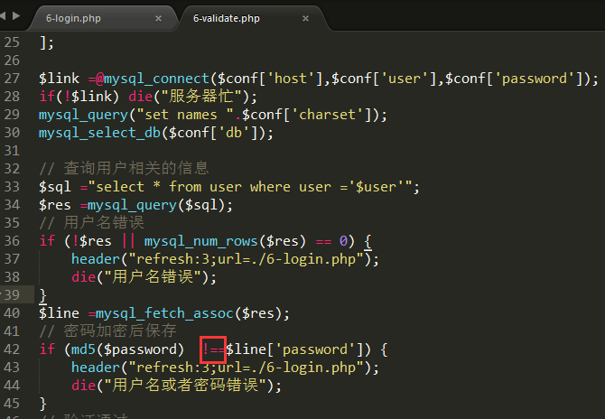

* 1. 检查是否勾选了记住我。勾选，将用户名名使用COOKIE保存下来。

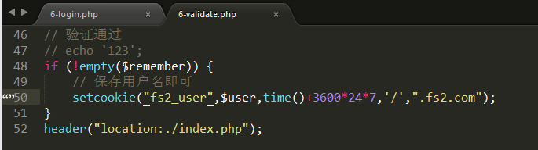

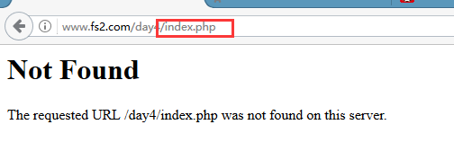

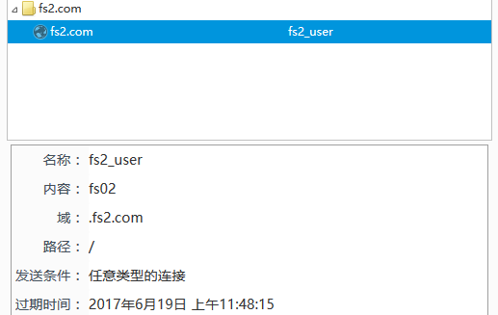

* 1. 下次登录。如果有COOKIE，自动填充用户名。

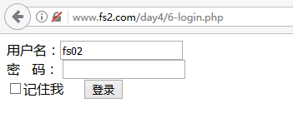

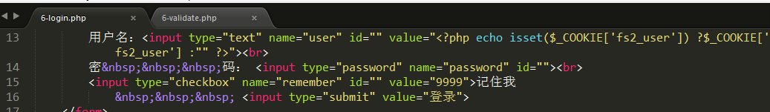

## COOKIE总结

### 语法

setcookie(“名称”,”值”，“有效期”，“有效路径”，“有效域名”)；

### 默认值

有效期：默认会话周期。浏览器不关闭，数据一直存在。浏览器关闭数据消失。0.

有效路径：当前目录及子目录有效。设置整站有效:/

有效域名：当前域名。实现跨子域：.itcast.cn.

# session技术初步

当前COOKIE技术实现登录的缺陷：

* 1. COOKIE数据通过HTTP协议传输。关于该网站的全部COOKIE数据，在每次请求中都会携带。
  2. COOKIE数据存放在客户端，有安全隐患。

## 什么是session

为了实现业务逻辑的连续性，将部分信息持久化存储在服务器端，可以保证数据的安全性及各个脚本之间的共享。

## 原理

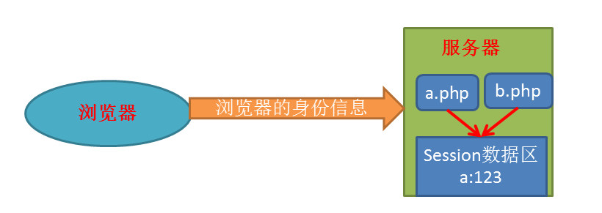

* 将客户端的状态信息存储在服务器端。
* 可以在网站的不同页面之间传递数据（页面数据共享）
* 可以识别不同的浏览器（基于浏览器）。

## 基本操作

### 开启session机制

* PHP.ini文件中配置SESSION自动开启的选项（永久生效，任意页面可以直接使用session技术。不建议）

session.auto_start=1

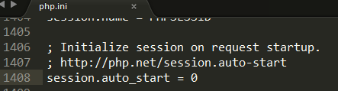

* 使用session_start()在当前的脚本中开启

session文件的默认保存路径session.save_path：/tmp

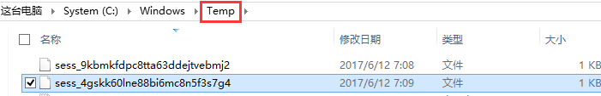

查看session文件的方法：使用win+r调出运行窗口---temp。其中以sess开头的文件。

注意：session_start()必须在程序最开始执行。不能有任何输出内容。

开启之后，立即创建浏览器对应的session文件。

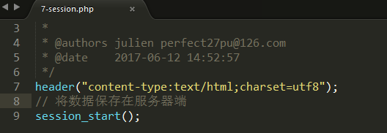

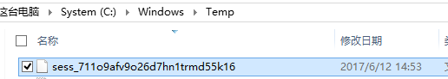

### session数据的读写操作

* SESSION数据的增删改查操作都是通过数组$_SESSION进行的。元素的下标不能使用数字。
* 存储的数据类型几乎可以为PHP的全部数据类型。(除资源型外，本质为序列化与反序列化的过程)。
* 一个session文件中可以存放多个键值对。

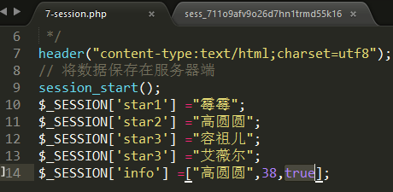



* 数据存储在session文件中，实现多个页面共享session文件中的数据。

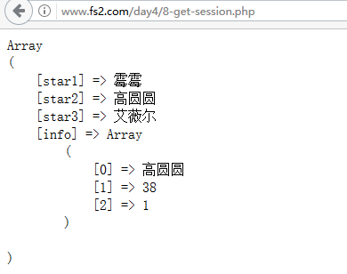

* 服务器通过浏览器的身份信息，来返回存储在服务器的相应数据信息。

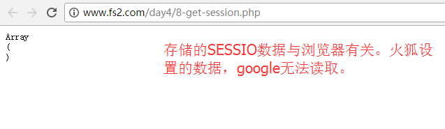

### 一个重要错误提示

未开启session机制的情况：

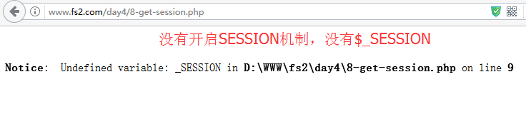

### 应用：登录模块

* 1. 创建用户数据表

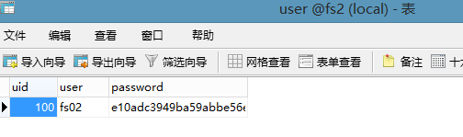

* 1. 设计登录表单

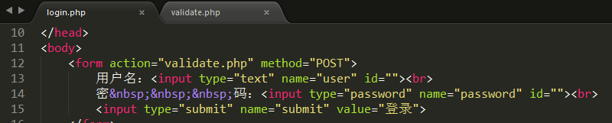

* 1. 接收及判断数据

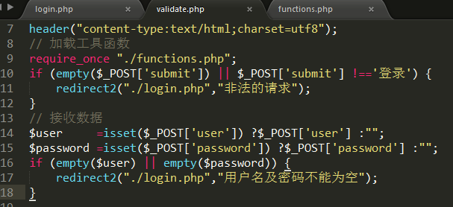

* 1. 验证的核心逻辑

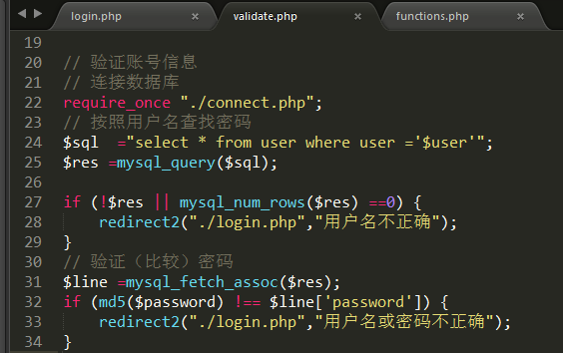

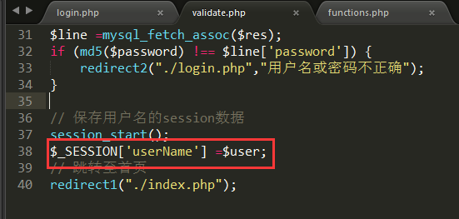

需要在表单页面完善：

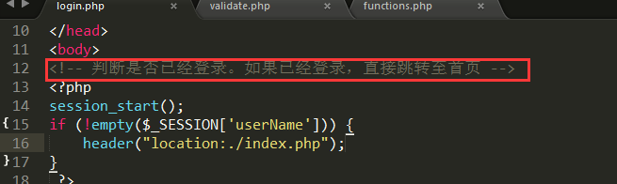

* 1. 重要的页面需要登录验证：添加、修改及删除

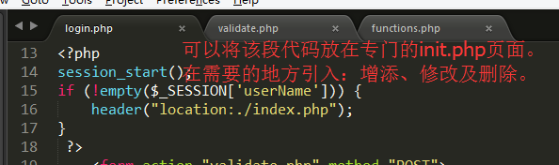

### 删除一个session数据

可以使用unset语法删除一个session数据（数组的一个元素）。删除的是session文件中的指定数据，不删除整个session文件。

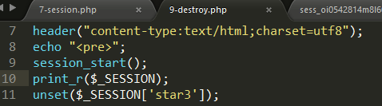

delete :删除行。数据表还在。

### 删除所有session信息

$_SESSION设置为空数组。本质为使用空数组覆盖session文件中对应的数据。session文件不被删除。

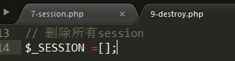

类似于：truncate 清空。

### 销毁session信息

* 销毁含义

删除session文件，导致所有的与该客户端有关的session数据消失。

* 销毁语法

session_destroy();

直接删除session文件，导致所有的session数据丢失。

## 从HTTP协议及COOKIE角度分析session原理：

登录成功后，在新的浏览器中打开首页，仍然需要登录：

### 运行原理示意图

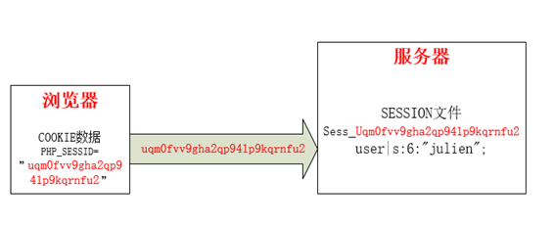

核心：使用身份信息，读取对应文件的session数据。

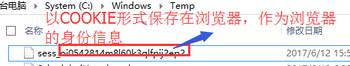

### session之老王的保险箱

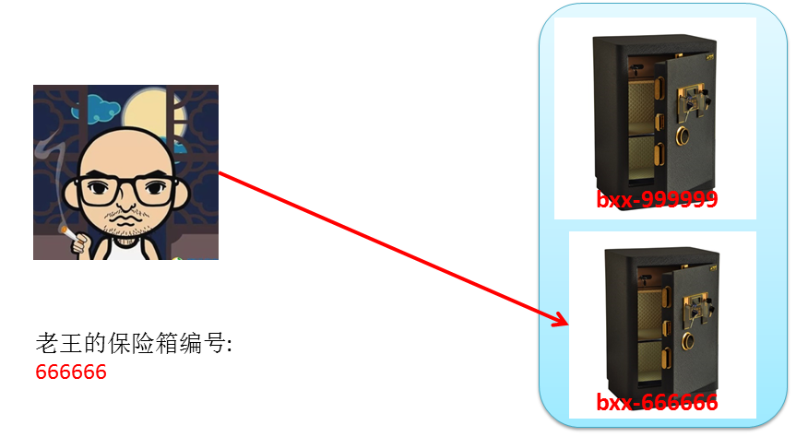

### 深层次理解SESSION

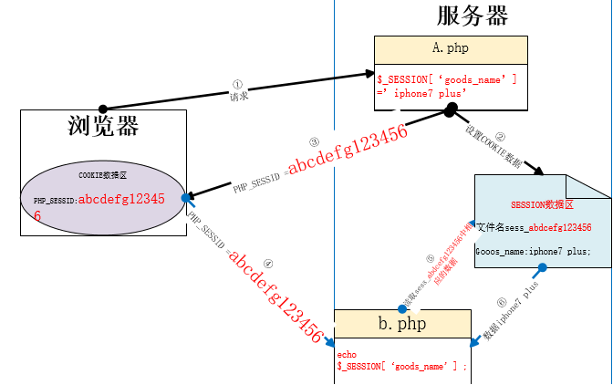

* 1. 浏览器发起请求
  2. a脚本设置SESSION数据，自动创建session文件。文件名是按照浏览器版本等、使用一定的算法生成的，唯一对应浏览器的身份信息。

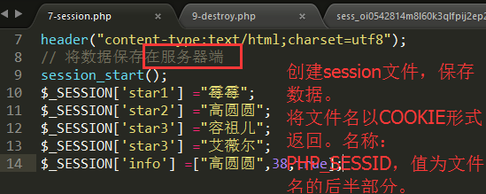

* 1. 将浏览器的身份信息以COOKIE数据返回，保存在浏览器的COOKIE和数据区。数据名为PHPSESSID，数据值为浏览器的身份信息。

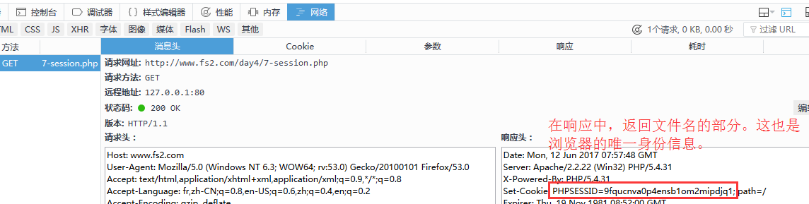

* 1. 请求其他页面：携带身份信息：数据名为PHPSESSID的COOKIE信息

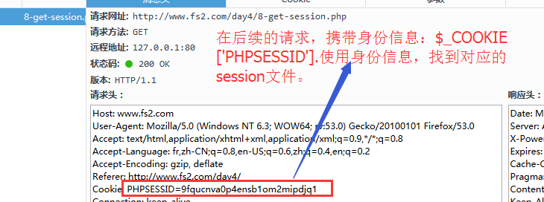

* 1. 按照cookie中PHPSESSID的数据值，对应地打开及读取session的全部信息$_SESSION
  2. 可以读取单个session数据
* **服务器端设置session信**息：

基于浏览器设置（对每个浏览器计算出唯一的身份信息）使用其他浏览器读取session信息，无法读取。原因是：身份信息不一致。服务器判断没有该浏览器对应的session文件，自动创建新的session。

* **session共享的原理：**

COOKIE信息一致，可以打开同一个session文件。

### 两问SESSION

* session_start（）的作用？

根据客户端（COOKIE[‘PHPSESSID’]），创建不同的session文件。session文件已经存在，则将session数据读取到超全局变量$_SESSION中,不创建新的session文件。不存在，创建session文件。

可以通过在不同的浏览器执行相同的脚本进行检查。

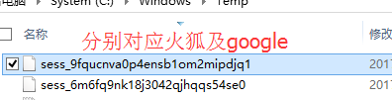

* session数据如何实现基于浏览器的数据存储而不混淆？

SesssionID按照一定的算法生成，用来唯一识别浏览器，可以保证其唯一性及随机性。

ssessionID是客户端和服务器之间通过HTTPRequest及HTTPResponse传来传去的。(即为session文件的一部分，唯一的确定对应的session文件)

使用相同浏览器访问，按照sessionID判断。如果session文件已经存在，则直接读取写入。使用不同浏览器访问，每次使用不同的sessionID，导致服务器认为请求来自是不同的客户端，自动创建新的session文件来处理数据。

## SESSION配置选项

### session.name

设置COOKIE中保存信息的名称。

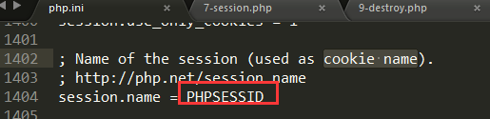

session文件的名称返回给COOKIE，保存在对应的COOKIE数组元素PHPSESSID中。

### session.cookie_lifetime

凭借cookie信息（浏览器的身份信息）读取服务器端的相应的session文件的信息。

* 1. session.cookie_lifetime=0,意味着COOKIE数据的生命周期为会话周期，关闭浏览器，COOKIE数据消失，无法使用浏览器的身份信息查到session信息。但是session暂时还是存在的。

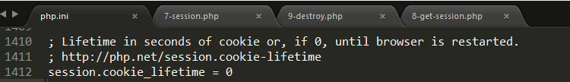

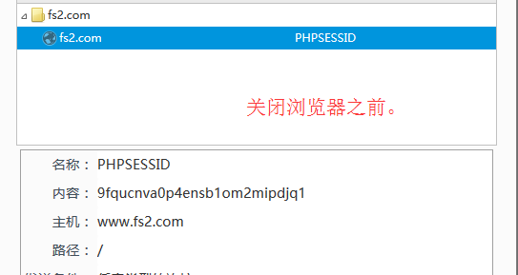

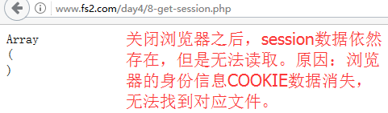

* 1. 浏览器禁用COOKIE，无法读取已存储的信息。

### session.cookie_path

session所使用的COOKIE的有效路径。

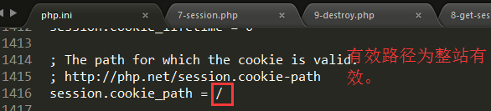

### session.cookie_domain

session所使用的COOKIE的有效域名。

默认为：当前站点有效

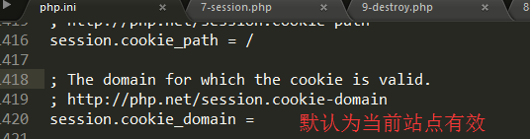

## session与COOKIE之间的区别与联系

### 区别

* **从存储位置**：

COOKIE存储在浏览器，SESSION存储的服务器端。

* 数据安全性：

session存储在服务器端，不易获取，更加安全。

* 传输的数据量：

每次请求，COOKIE传输量较大。传递该网站相关的全部的COOKIE数据。

* 支持的数据类型：

COOKIE支持字符串，SESSION几乎所有的数据类型。

### 联系

* 都是用来解决HTTP协议的无状态、无记忆的不足之处，以实现业务的连续性，如登录及购物车模块的实现。
* 二者都是会话技术的范畴 。
* SESSION需要依赖COOKIE（浏览器的身份信息）进行数据的传递。禁用COOKIE后，session无法正常使用。

## 案例：使用SESSION技术实现购物车

用户未登录状态，即可添加商品到购物车：

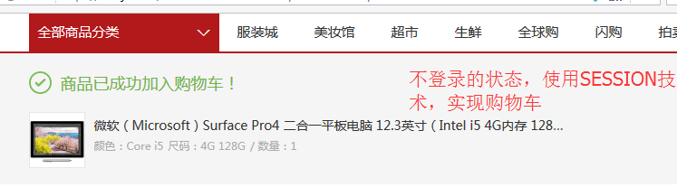

### 实现步骤

* 1. 展示商品的列表（有链接地址，必须添加参数）

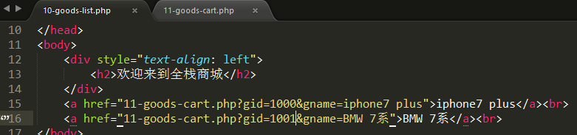

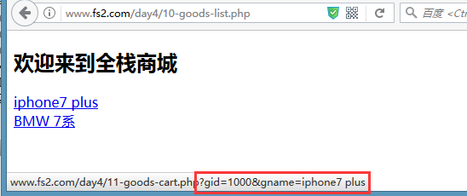

* 1. 点击链接（传递商品编号，名称）
  2. 在处理页面，先接受数据，保存在session中。

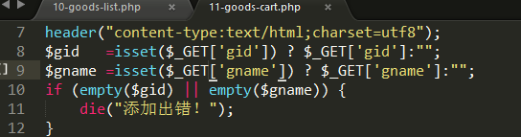

* 1. 在SESSION中添加数据

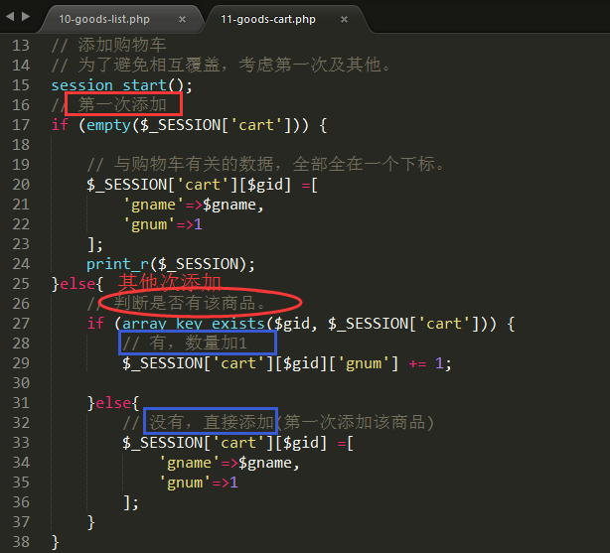

如何判断数组元素的下标：

array_key_exists(下标，数组)；

* 1. 以列表形式展示购物车的商品。

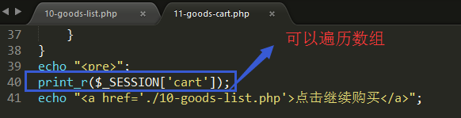

# SESSION的垃圾回收机制

$a =100; //在内存中变量名与值有引用关系。

unset($a); //断开该引用关系。

## 垃圾回收机制介绍

垃圾回收机制GC（garbage collection ）是一种动态存储分配方案。它会自动释放程序不再需要的、已分配的内存块。 垃圾回收机制可以让程序员不必过分关心程序内存分配，从而将更多的精力投入到业务逻辑.

## session垃圾回收机制

减少空间的占用。

– 扫描所有的Session信息，逐个判断session是否是垃圾文件。

垃圾文件的标准：

当前时间 ­­- session最后修改的时间 > session.gc_maxlifetime（垃圾回收机制规定的最大有效期时间，默认为24分钟）

GC机制启动时，删除对应session文件。

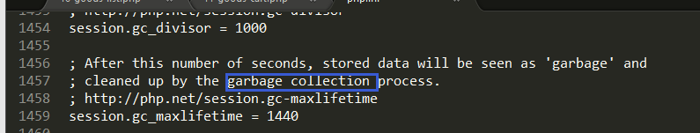

## 参数设置

客户端请求时，PHP按照一定的比例（概率）启动垃圾回收机制，大型网站一般设置分母较大。

session.gc_probability

session.gc_divisor

session.gc_maxlifetime：默认为24分钟

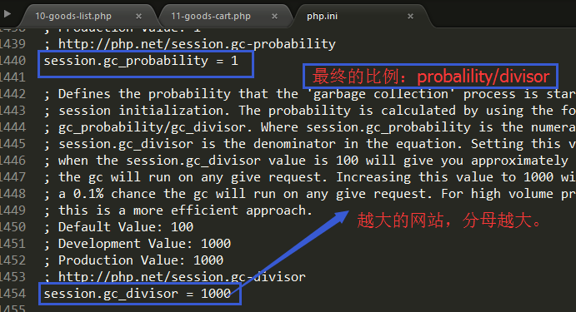

* 1. 在24分钟之内（默认的session数据的生命周期），关闭浏览器（COOKIE数据使用默认的会话周期）。COOKIE数据丢失，浏览器身份信息丢失。此时SESSION数据还在，但是无法读取。
  2. 一直没有关闭浏器（COOKIE数据没有丢失，有身份信息），超过24分钟，SESSION 可能丢失，导致无法读取该数据。

# 禁用COOKIE，如何使用SESSION

session基于COOKIE技术。

客户端方面，如果用户禁用COOKIE数据（无法保存浏览器的身份信息），购物车应用效果：每次请求创建新的session文件。

## 禁用COOKIE的方法：

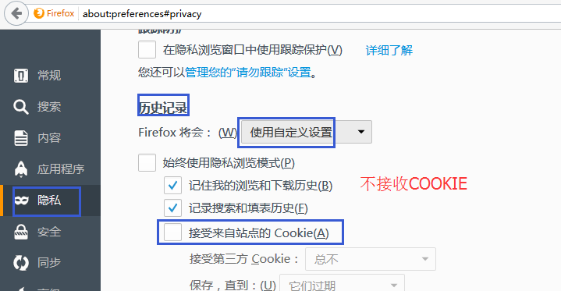

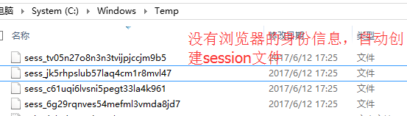

## 禁用COOKIE后,购物车模块的解决思路

每次请求，浏览器没有携带身份信息（COOKIE），session_start()执行找不到对应的session文件，自动创建新的session。商品的信息保存在多个session文件，无法实现共享。

即解决多个页面不能共享session数据的问题。确保不同页面读取、写入同一个session文件。

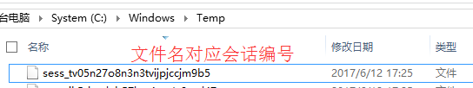

使用session_id函数：

session_id();

获取或者设置当前会话的编号。

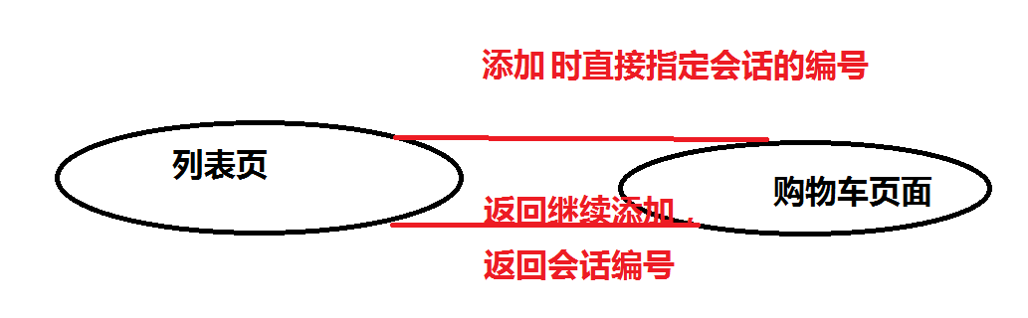

## 实现禁用COOKIE情况下的session使用

保证session_start()操作时，已经读取对应的SESSION文件的名称。

1. 在列表页添加SESSIONID参数：

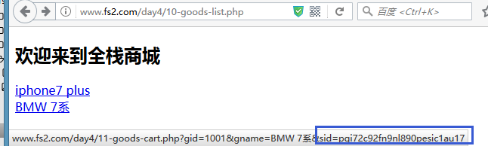

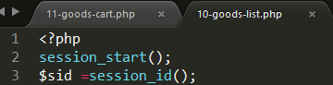



1. 在购物车页面，使用session_start()之前接收参数，并作为会话的编号。

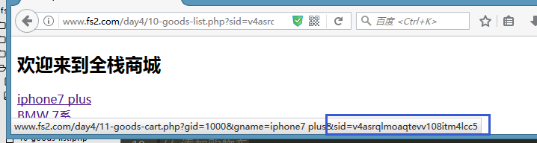

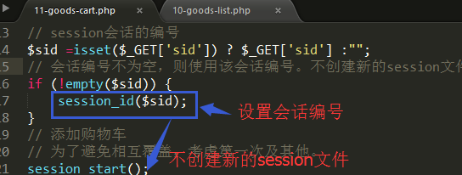

1. 在提示连接中包含会话参数：

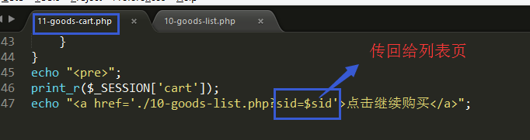

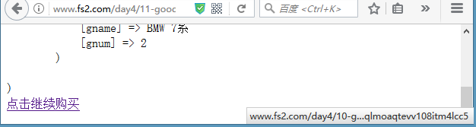

1. 在列表页接收参数，作为本次会话的会话编号使用。

